Nom: Data:

MINIPROJECTE ACTUALITAT

Troba les paraules amagades:

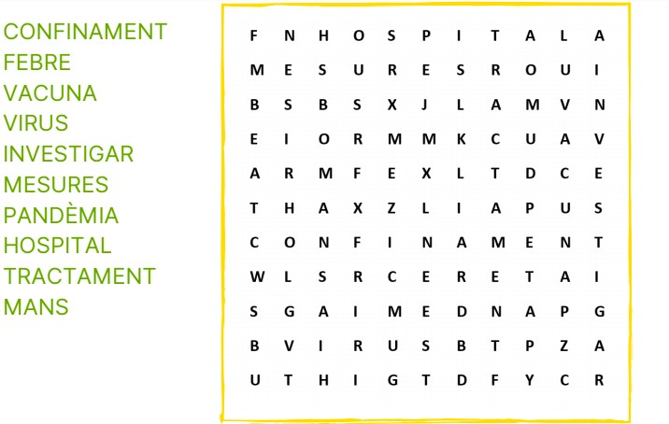

- Qui està a casa amb tu durant el confinament?

CASTELLANO

1. Suponemos que todos los días piensas en qué harás cuando se acabe el confinamiento. Escribe un TEXTO explicando todas aquellas cosas que tienes muchas ganas de hacer.
- Dibuixa a la teva família a casa durant el confinament.

CASTELLANO

- Suponemos que todos los días piensas en qué harás cuando se acabe el confinamiento. Escribe un TEXTO explicando todas aquellas cosas que tienes muchas ganas de hacer.

- Dictado:

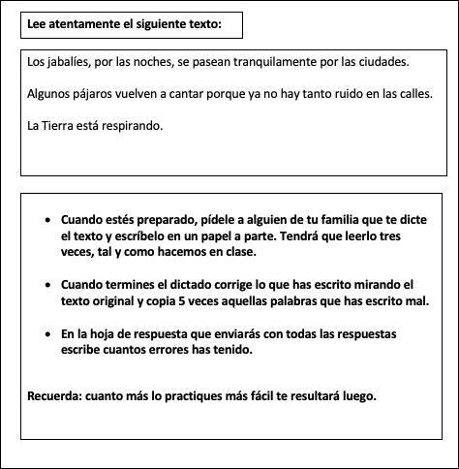

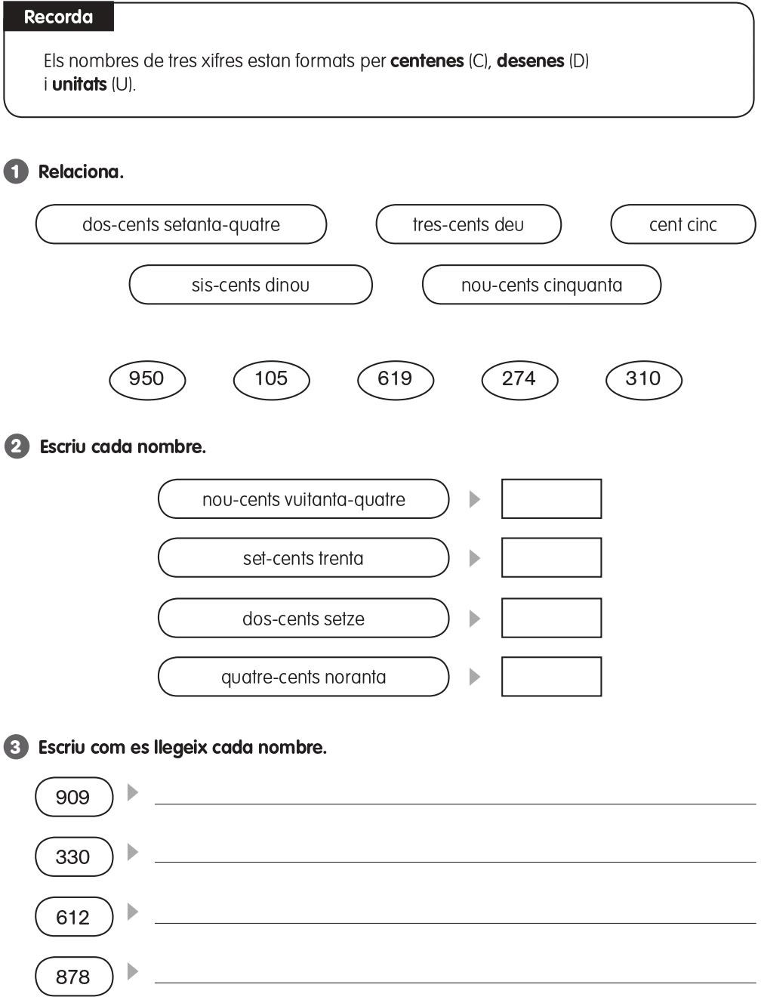

DATA: NOM:

- En Pere ha recorregut 247 km pel desert del Sàhara i en Santi 65 km més que en Pere. Quants km ha recorregut en Santi?

RESPOSTA:

- Unes sabates costen 15€ més que unes bambes. Si les bambes costen 35€, quant costaran les sabates?

RESPOSTA:

- En Miquel i el Sergi col·leccionen cromos, en Miquel en té 45, i Sergi en tenia el doble que el Miquel però just avuí n’ha perdut 12 . Quants cromos té ara en Sergi?

RESPOSTA:

- La Maria ahir va llegir 78 pàgines d’un llibre i avui n’ha llegit 156. Quantes pàgines ha llegit més avui que ahir?

RESPOSTA:

Nom: Data:

934

x 2
520

x 6

524
x 7

907
x 5

965
x 8

754
x 9

5987
x 4

4410
x 3

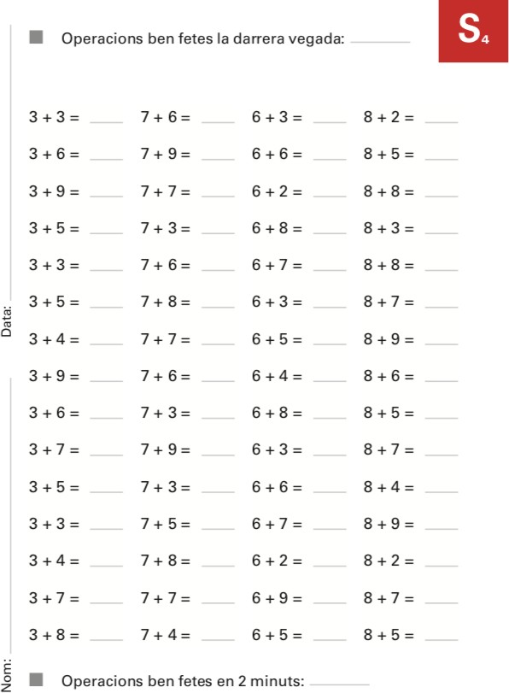

MÚSICA

Aquesta setmana us proposo que seguiu aquest vídeo:

https://www.youtube.com/watch?v=4DHJrLCHNEI&list=RDum0aM4rhcgg&inde x=37.

Heu d’imitar els ritmes picant de mans. Si voleu, podeu agafar dos llapis o dues culleres de fusta per picar.

Qui s’animi, que enviï un vídeo fent l’activitat al correu d’aula indicant a l’assumpte: MÚSICA i el seu nom.

ANGLÈS

Aquesta setmana començarem a fer servir una nova web on trobareu totes les activitats d’anglès que heu de fer. Les tasques estan organitzades per petits projectes.

El link a la web general és aquest: https://englishmargallo.wixsite.com/englishmargallo. Allà trobareu una pestanya on diu Grades 3 & 4. A dins, podreu trobar les activitats de cada setmana.

Si voleu anar directament a les activitats d’aquesta setmana podeu fer servir el link que hi ha més a baix. Aquesta setmana haureu de realitzar les activitats de la STAGE1 (fase1) del primer projecte.
L’activitat 2 és un diari emocional que haureu de fer durant dues setmanes i retornar el dia 4 de maig, però us ho tornarem a recordar.

STAGE 1: https://englishmargallo.wixsite.com/englishmargallo/cm-p1stage1

Si teniu algun dubte, recordeu que ens podeu contactar a l’adreça d’e-mail de la vostra classe, fent servir com a assumpte la paraula “ENGLISH”.

EDUCACIÓ FÍSICA

Som conscients que no tothom disposa de molt espai a casa, igual que no de tot el material; és aquí on hem d’intentar ser creatius. És molt important que cada dia es faci una miqueta d’exercici. Aquests exercicis els combinarem en diferents rutines: Estiraments, Coreografies, Ioga, Exercicis de força, Exercicis de precisió (maneig d’objectes), sempre podem deixar anar la creativitat i crear algún repte que impliqui alguna dificultat física.
Totes aquestes propostes s’aniran penjant al Bloc d’educació Física creat a la Web de l’escola:
https://agora.xtec.cat/ceipmargallo/bloc-deducacio-fisica/
Per aquesta setmana s’ha penjat un escalfament i un circuit full body que cansa bastant. La idea és que pugueu realitzar aquest circuit un cop, però prèviament haureu d’escalfar. Ah, recordeu quan acabeu heu de fer estiraments.

-RETORNAR AL LLARG DE LA SETMANA : Enviar vídeo del repte al correu d’aula amb l’assumpte: “Educació Física Repte Coordinació ”
-VOLUNTARI: Fer-se fotografies, gravar-se i penjar a les xarxes socials amb el hashtag #jomargallodesdecasa #reptecoordinació #circuitfullbody

Les activitats que es proposen són pels infants però els poden realitzar tota la família!! Animeu-vos!!

